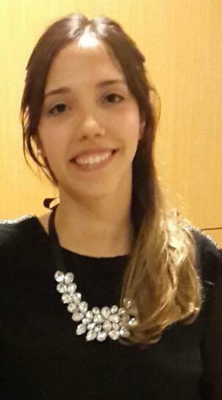
MARIA FANDIÑO
- Edad: 27 años
- Nacimiento: 19/05/1992, Buenos Aires, Argentina
- DNI: 36.896.924
- Nª Matrícula Nacional: 61445
- Estado Civil: Soltera
- Domicilio: Dorrego 1445, Martínez, Provincia de Buenos Aires CP: 1640
- Teléfono: 1567650217 – 47936313
- E-mail: maria.fandinio@gmail.com

Formación Académica
Estudios Universitarios
- 2016-Actualidad: Licenciatura en Psicopedagogía, Universidad Católica Argentina (UCA) Promedio Actual: 9,5 (trabajo final de licenciatura en curso )
- 2010-2015: Licenciatura en Psicología, Universidad Católica Argentina (UCA). Tesis: “La Empatía como Predictor de la Conducta Prosocial en Adolescentes” (Director Lic. Lucas Rodríguez – UCA Paraná) Promedio: 8,19

Estudios Secundarios
2006-2009: Bachiller modalidad “Economía y Gestión de las Organizaciones” – Santa Teresa del Niño Jesús (Martínez)

Experiencia Laboral
- Actualmente:
  - Equipo de Integración Hospital Alemán: Integración en el colegio Diálogos San Carlos en segundo grado.
  - Grupo Cognitas: Tratamiento individual en consultorio de pacientes diagnosticados con trastornos específicos del aprendizaje, en especial Dislexia.
  - Consultorio Particular.
- 2016-2017: Capacitación Profesional en Sala de Juegos Terapéutica en el Hospital Italiano de Buenos Aires. Seguimiento de pacientes y familias internadas en pediatría de diferente complejidad. Trabajo a partir del juego.
- 2016 Abril- Septiembre: Posgrado de Psicoprofilaxis Quirúrgica – Instituto Universitario Hospital Italiano
- 2015: Centro de Orientación Vocacional D’Alfonso. Desempeñé tareas de orientación de actividades en la sala, entrevistas a adolescentes, talleres grupales y acompañamiento de los participantes a lo largo del proceso.
- 2015: Examen Residencia Nacional (Obtuve un puesto de concurrencia)
- 2014: Pasantía en el área de RR.HH en Natura Cosméticos. Trabajo en el equipo de Clima Organizacional. (5 meses)
- 2013: Prácticas en el área educacional en el gabinete psicopedagógico del Colegio San Gregorio – Vicente López
- 2012: Voluntariado en el centro de asistencia psicológica y psicopedagógica de la villa 1.11.14 de UCA.
- 2012: Suplencia de Secretaría Parroquial en la Parroquia Niño Jesús de Praga.
- 2011: Voluntariado temporal en el centro de investigación de la UCA, asistiendo a la adaptación de un Test norteamericano y un test de interferencia emocional (TIE)

Idiomas
Inglés: Nivel Bilingüe
ICE Certificate (Award Result: Merit) - University of Cambridge (2008) – Santa Teresa del Niño Jesús

Informática
Excelente manejo de Microsoft Office.
2009: Certificación de Informática MS Excel en su nivel fundamentos - (UTN)

Otros Títulos
- 2012: 1° Jornadas de la Cátedra de Ps. de la Flia y de la Comunidad: “Pensar las Violencias” – Asistente (UCA)
- 2011: 4° Congreso Lat. de Logoterapia y Análisis Existencial: “Sentido como Herramienta” – Asistente (UCA)

Objetivos:
Mi objetivo actual es continuar con mi formación como profesional en diversas áreas de trabajo que se presentan como posibilidad desde la psicología y la psicopedagogía. Actualmente tengo un gran interés por el trabajo con familias, niños y adolescentes.. Sin embargo hay muchas áreas laborales que aún no conozco y me entusiasma conocer y experimentar. Tengo gran interés por continuar mi formación en el trabajo en equipo interdisciplinario y deseo siempre poder crecer en lo personal, adquiriendo mayores responsabilidades y seguir aprendiendo junto a otros.

Otras Actividades:
2015-Actualmente: Catequista general de Confirmación para adolescentes en la parroquia Santa Teresa del Niño Jesús.
2008 – 2014: Coordinadora de Grupo Misionero y Catequista de Confirmación de adolescentes en la Parroquia Santa Teresa del Niño Jesús.

Hobbies
Gran interés en la participación en diferentes actividades de compromiso social y actividades grupales varias. Interés por lo artístico, el cine, la cocina y el deporte.

Referencias
- Aída B. Vuelta - Directora de Inglés Colegio Santa Teresa del Niño Jesús. Martínez 4508 8518/ 1560034216
- Piriz Juan Marcelo – Vicario Parroquial Parroquia Santa Rita: maquepiriz@gmail.com / 1561010012

